ЗВІТ З ЛАБОРАТОРНОЇ РОБОТИ №5

За курсом «Програмування»

Студента групи ПА-19-2

Москаленка Сергія Костянтиновича

Кафедра комп’ютерних технологій ДНУ

2019/2020 навч. рік

1. Постанова задачі:

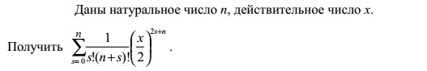

1. Опис розв’язку

Для нахождения каждого члена суммы необходимо для каждого из них предварительно найти:

S!, (n+S)!, (x/2)^2*s+n;

Затем каждый из членов накапливаем в результирующей переменной и в конце выводим её, как ответ.

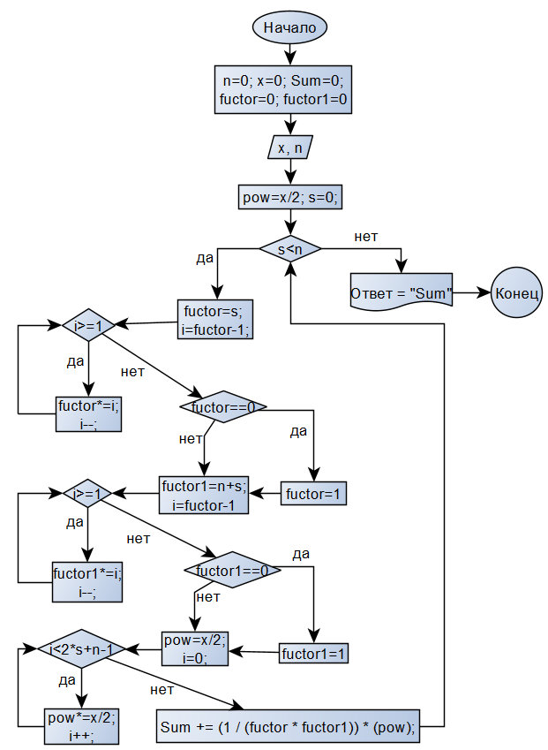

1. Вихідний текст програми розв’язку задачі:

int main()

{//LB5, variant 15

setlocale(LC_ALL, "Russian");

cout << "Вариант 15\n";

int n = 0;

double x = 0, SuperSum = 0;

cout << "Введите n (натуральное): ";

cin >> n;

cout << "Введите x (действительное): ";

cin >> x;

double fuctor, fuctor1, pow= x/2;

for (int s = 0; s <= n; s++)

{

fuctor = s;

for (int i = fuctor - 1; i >= 1; i--)

{

fuctor *= i;

}

if (fuctor == 0)

fuctor = 1;

fuctor1 = n+s;

for (int i = fuctor1 - 1; i >= 1; i--)

{

fuctor1 *= i;

}

if (fuctor1 == 0)

fuctor1 = 1;

pow = x / 2;

for (int i = 0; i < 2*s+n - 1; i++)

pow *= x/2;

SuperSum += (1 / (fuctor * fuctor1)) * (pow);

}

cout << "Сумма = " << SuperSum << endl;

system("pause");

return 0;

}

1. Опис інтерфейсу:

Программа будет запрашивать два числа, которые подставит в формулу для расчета:

n – натуральное число

x – действительное число

1. Опис тестових прикладів

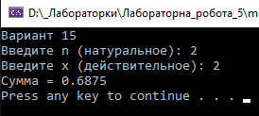

Проверим:

$$\sum_{s=0}^{n}{\frac{1}{s!*\left(s+n\right)!}*{\left(\frac{x}{2}\right)}^{2*s+n}=\sum_{s=0}^{2}{\frac{1}{s!*\left(s+2\right)!}*{\frac{2}{2}}^{2*s+2}=\sum_{s=0}^{2}{\frac{1}{s!*\left(s+2\right)!}*1=\frac{1}{2}+\frac{1}{6}+\frac{1}{48}=\frac{33}{48}}}}=0.6875.$$

Что в результате и получили!